ОРГАНИЗАЦИОННАЯ СТРУКТУРА УРОКА
Этапы  урока | Время (мин) | Обучающие  и развивающие компоненты,  задания  и упражнения | Деятельность учителя | Деятельность  учащихся | Формы  организации взаимодействия на уроке | Универсальные учебные действия  (УУД) | Формы контроля
- cтадия вызова (пробуждения имеющихся знаний и интереса к получению новой информации)
I. Мотивация  к учебной деятельности | 2 | 1.Метод «Комплимент».  Цель: выяснить психологическое состояние обучающихся; создать благоприятный эмоциональный настрой.  Метод игры «Путешествие по карте»  Цель: обеспечить успешное и комфортное вхождение обучающихся в тему урока, (работа по карте в учебнике Древний Восток стр. 33)  Метод «Самооценка»  Цель: выяснить ожидания обучающихся. | Создаёт условия для возникновения у обучающихся внутренней потребности включения в учебную деятельность  Приветствует учащихся, просит их проверить готовность к уроку –  Здравствуйте! Садитесь! Начнем урок!  Уточняет тематические рамки.  Организует формулировку темы и постановку цели урока учащимися  Раздает листы самооценки - с таблицей  «Я знаю.  Я хочу узнать. Я узнал». | Отслеживают путь « заблудившегося путешественника» из Египта, через Междуречье, указывая путь на запад, отвечая на вопросы учителя и обсуждают тему урока.  Записывают в тетрадь тему урока.  2.Обсуждают цели урока и пытаются самостоятельно их формулировать | 1.Фронтальная работа | Личностные: понимают необходимость учения, выраженного в преобладании учебно-познавательных мотивов и предпочтении социального способа оценки знаний.  Регулятивные: самостоятельно формулируют цели урока после предварительного обсуждения | Устные ответы
II. Актуализация знаний | 7 | Беседа | Организует беседу с обучающимися по вопросам :Что знаете оприродных условиях Египта  –Что знаете оприродных условиях Междуречья  Какое влияние природные условия оказывают на жизнь людей в этих странах?  Может ли близость к морю изменить жизнь людей? | Аргументировано отвечают на вопросы, рассуждают, высказывают собственное мнение | 1.Фронтальная работа | Познавательные: Структурировать знания по пройденным темам, анализировать влияния географического положения Египта и Междуречья на занятия населения с целью выделения существенных признаков  Коммуникативные: высказывают с достаточной полнотой и точностью собственное мнение; слушают друг друга, строят понятные речевые высказывания | Устные ответы
- стадия реализации смысла (осмысления материала во время работы над ним)
III. Изучение нового материала  Разминка (эмоциональная разрядка «Правдивое-ложное высказывание» и метод «Комплимент» | 17  3 | Метод «Кластер».  Цель: сориентировать обучающихся в теме, донести информацию о природных условиях Финикии, о крупных городах  (презентация, текст учебника с.73 , карта с 75)  1. Презентация  Метод «Самостоятельное познание»  Анализ фразы : «Древняя Финикия – страна морей. Её жители черпают богатства морей, из песка добывают сокровища!»  Какую информацию мы можем почерпнуть из данного эпиграфа?  Метод «Мозговой штурм» | - Показывает слайды  презентации, комментирует новую информацию о географических особенностях Финикии  Географические особенности  - незначительные районы земледелия  - расположение вдоль морского побережья  - горный рельеф местности  - близость пустыни  2.Организация самостоятельного чтения (С.74) о занятиях ремесленников в городах и анализа прочитанного и сопоставление узнаваемых объектов  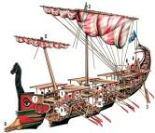  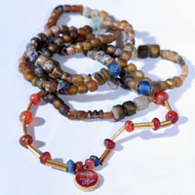  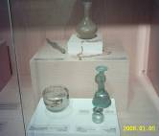  3.Организация работы по слайду презентации.  По визуальному ряду определить основной вид деятельности финикийцев  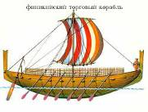  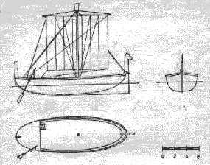  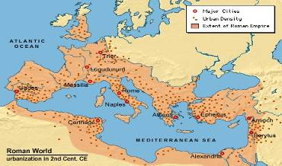  4. Вводит новые основные понятия темы «колония, работорговля, Карфаген»  Формулирует задание, организует самостоятельную работу учащихся в тетрадях  Пришло время размяться. И сделаем упражнения, которые помогут снять напряжение и заодно узнать как вы хорошо запомнили , то что узнали на уроке . Правила просты, как и ваши движения  Если я говорю ложное высказывание по теме – вы присядаете и встаете, если правдивое – поворачиваетесь либо налево либо направо.  За правильные ответы - движения мы можем сами себя похвалить. Похлопали в ладоши! | 1. Знакомятся  с новой информацией, задают уточняющие вопросы, обсуждают новую информацию.  2.Знакомятся  с новой информацией, анализируют иллюстрации на слайде презентации, рассказывают об открытиях финикийцев  3. Знакомятся , анализируют иллюстрации на слайде презентации, рассказывают об кораблестроении и пиратстве  6. Самостоятель-но читают текст учебника, отвечают на вопросы, принимают активное участие в обсуждении практических заданий. Высказывают свое мнение, приводят примеры  и доказательства | 1. Индивидуальная работа.  2. Индивидуальная работа, фронтальная работа.  3. Фронтальная работа.  4. Индивидуальная работа | Личностные: сохраняют мотивацию к учебной деятельности; проявляют интерес к новому учебному материалу; выражают положительное отношение к процессу познания;  Регулятивные: планируют свои действия  в соответствии с поставленной задачей  и условиями её реализации, определяют последовательность промежуточных целей с учётом конечного результата; составляют последовательность действий.  Познавательные: распознают объекты и их понятия, выделяют существенные признаки; строят рассуждения  и обобщают полученную информацию.  Коммуникативные: проявляют активность во взаимодействии  для решения познавательных задач; ставят вопросы, обращаются за помощью; формулируют свои затруднения; предлагают помощь и сотрудничество | 1.Устные ответы  2. Устные ответы.  3. Устные ответы.  3. Устные ответы  4.запись в тетрадь
 |  |  |  |  |  |  | 5. Устные ответы
IV. Первичное осмысление и закрепление изученного | 7 | Метод «Интерактивная карта».  Цель: построить эффективную индивидуальную работу | 1.Учитель выводит на доску интерактивную карту с заданиями | 1.Отвечают на вопросы, используя новые знания | 1.Фронтальная работа | Познавательные: самостоятельно осуществляют поиск необходимой информации | 1.Устные ответы

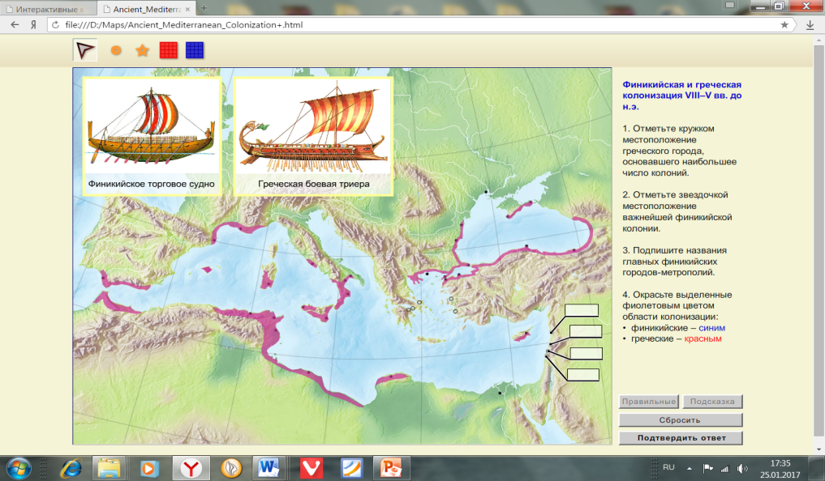

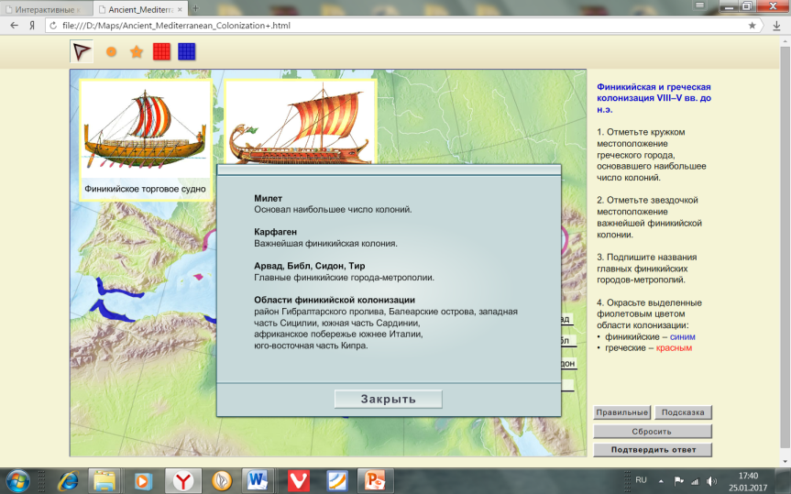

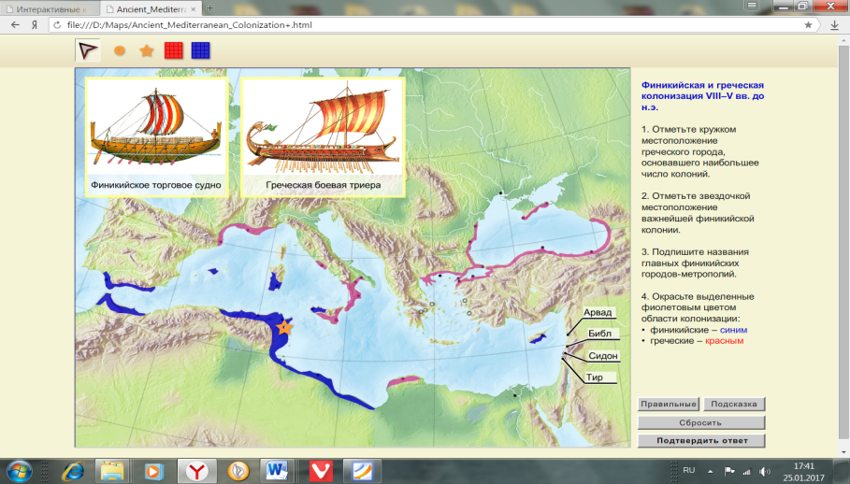

- стадия рефлексии (обобщения материала, рождение нового знания, подведения итогов).
V. Итоги урока. Рефлексия | 5 | Обобщение  полученных  на уроке сведений  Метод  «Реши кроссворд…»  Цель: дать возможность обучающимся показать свои знания, полученные на уроке . | 1.Учитель выводит на доску интерактивную кроссворд с заданиями, с возможностью обратиться к первоисточнику | Отвечают  на вопросы.  Определяют свое эмоциональное состояние  на уроке | Фронтальная | Личностные: понимают значение приобретенных знаний  для себя.  Регулятивные: прогнозируют результаты уровня усвоения изучаемого материала | Оценивание учащихся  за работу на уроке
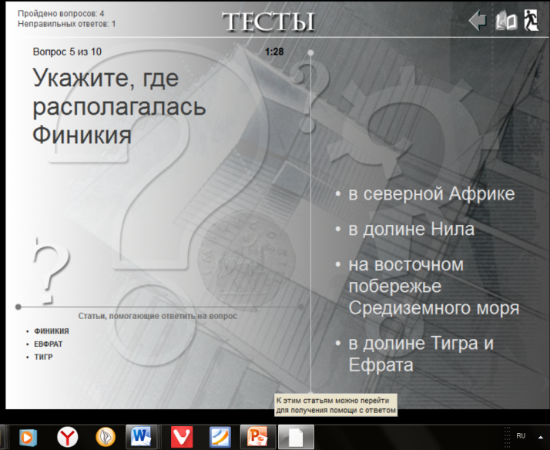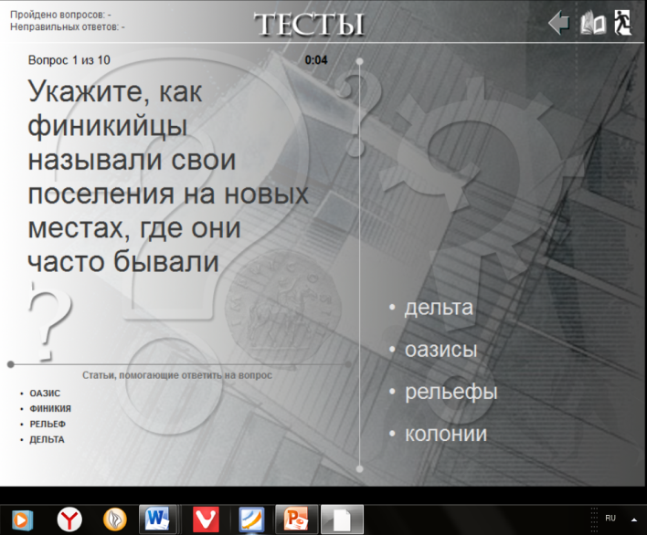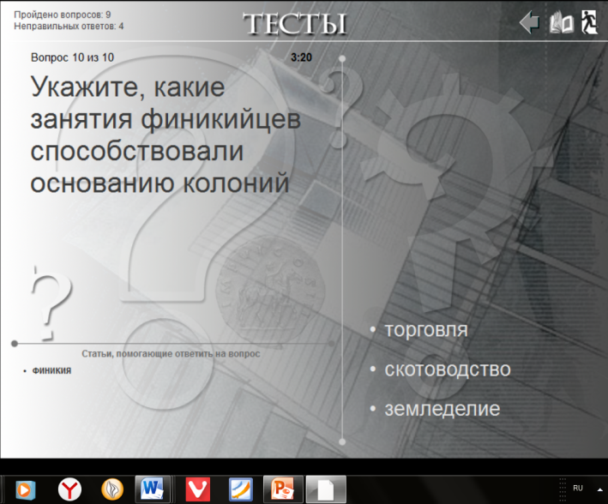

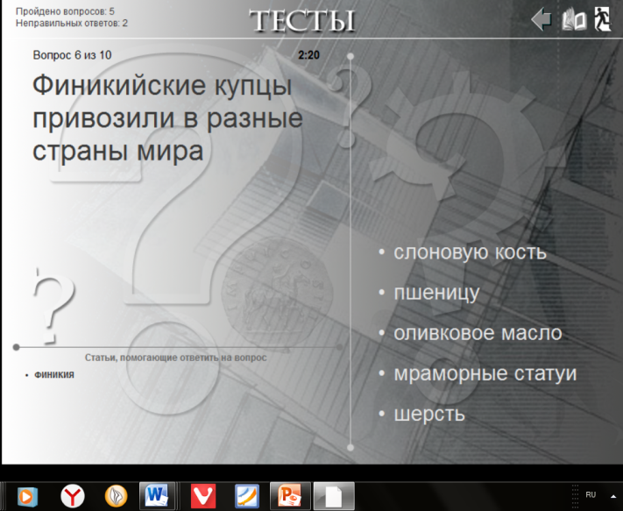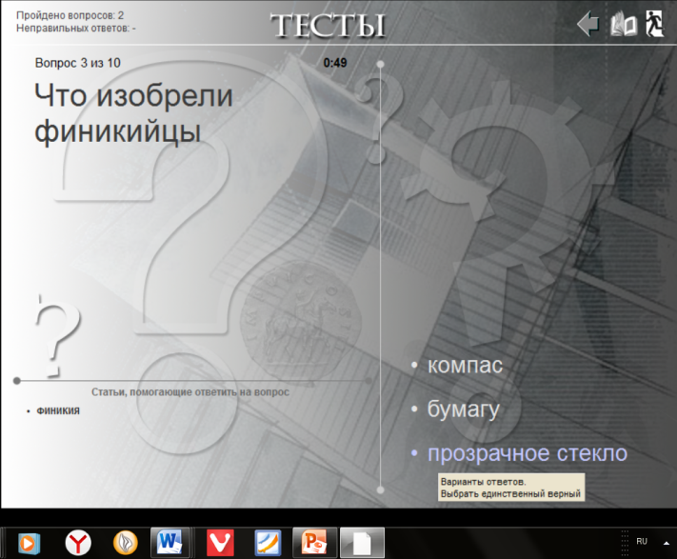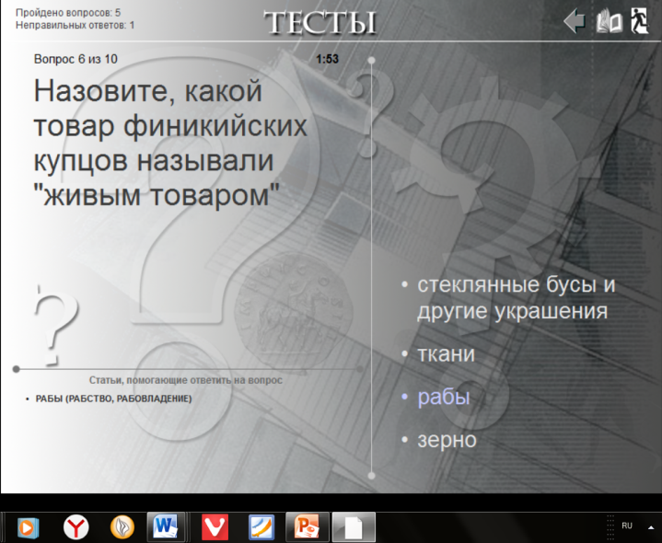

Учитель предлагает обучающимся вернуться в начало урока, на этап формирования ожиданий и опасений. Дети отвечают на следующие вопросы:
- я узнал, что…
- было интересно…
- было трудно…
- я понял, что…
- теперь я могу…
- я приобрел…
- я попробую…
- меня удивило…
Учитель анализирует ответы обучающихся и делает вывод, на что необходимо обратить внимание на следующем уроке.
 | 2 | Метод «Лестница успеха».  Цель: оценить свое участие в работе.  Обучающиеся на листе оценивают свою работу по 5 – бальной шкале | Учитель предлагает обучающимся оценить результат своей деятельности на уроке.
Домашнее задание | 2 | § 15. Внимательное чтение и повторение темы  Задание  в рабочей тетради  № 7, с. 51. письменно | Конкретизирует домашнее задание (работа с документом, ответы записать ) | Записывают  домашнее  задание | Индивидуальная работа
 | Наименование объектов и средств материально-технического обеспечения | Примечания
Библиотечный фонд (книгопечатная продукция)
1. | Учебно-методический комплект:  1. Учебник «История Древнего мира» для 5 класса авторов А. А. Вигасина, Г. И. Годер, И. С. Свенцицкой. — М: Просвещение, 2015.  2.М.Н.Чернова Рабочая тетрадь по истории Древнего мира. 5 кл.: В 2 вып. — М.: Экзамен, 2015. | Предназначены для использования материалов (текстов и изображений) учителем и учащимися в процессе классной, групповой и самостоятельной работы.
Печатные карточки
2. | Лист самооценки  Лестница моего успеха | Раздаточный материал
Экранно-звуковые пособия
3. | 1. Диск 1 С. Образовательная коллекция  История Древнего мира 5 класс  2. Презентация Загадки финикийцев  3. Диск 1 С. Образовательная коллекция Интерактивные карты по истории для 5-9 кл. | Используются учителем для создания условий возникновения у обучающихся внутренней потребности включения в учебную деятельность  Используются учителем и учащимися, при коллективной или индивидуальной работе
Технические средства обучения
4. | 1.Мультимедийное оборудование  Проектор, интерактивная доска | Используется учителем на уроке при объяснении материала и выполнения учащимися практического задания
 | Дополнительные средства обучения
 | 1.Ватманы  2. Фламастеры, либо цветные карандаши | Предназначены для использования учащимися в процессе классной, групповой и самостоятельной работы.

